**Empresas: Tema 7**

1. Función de producción

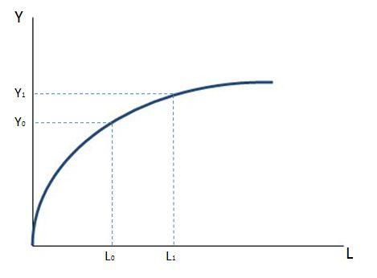

**La función de producción representa los bienes o servicios que se pueden producir en función a los recursos existentes.**

Este proceso **transforma los inputs** (materia prima, mano de obra y capital) **en outputs** (productos o servicios)

En el área de producción se deben tomar las siguientes decisiones:

* **Diseño de bienes y servicios:** es el punto de arranque del proceso, se **define cómo será el producto**, que características, calidad y materiales ha de tener. El **objetivo es que sea atractivo para el cliente** por lo que debe tener un **coste razonable** para que el precio de mercado sea de interés para el público.
* **Planificación del proceso de producción:** **diseñar y construir el proceso físico para realizar el producto** o servicio. Hay que adquirir los materiales, los equipos, la tecnología y contratar al personal necesario. Otra opción es **externalizar** alguna fase de este proceso.
* **Diseño de las instalaciones:** **Elegir el lugar adecuado** para elaborar cada fase del producto, teniendo en cuenta la prevención de riesgos laborales
* **Diseño de puestos y de trabajo:** **definir las tareas y los tiempos de cada puesto de trabajo** específicamente, para trabajar de forma eficiente. Comprobar si se cumple la previsión de riesgos laborales
* **Planificación y programación de la producción:** diseñar un programa de producción que contenga **cuánto material es necesario, cuando encargarlo, cuantos trabajadores contratar y cómo estos se organizan**

**Gestión de inventarios y función de producción**

Siempre es importante **disponer de los materiales necesarios para producir evitando sufrir retrasos**, cuando el proceso de producción se interrumpe por falta de materiales se denomina **rotura de stock**.

Para evitar que esto suceda, la empresa debe **gestionar adecuadamente el inventario y disponer de un stock de seguridad** que le permite cubrir la demanda, pero sin pasarse de coste.

Cuando ocurre una rotura de stock se produce una muy mala imagen para la empresa ya que da lugar a **clientes descontentos** que probablemente se vayan a la competencia para cubrir sus necesidades.

**La calidad y la función de producción**

L**a calidad es aquello que permite satisfacer al cliente**, pero debido a las diferentes necesidades de los clientes es importante **personalizar la calidad** para cada cliente o segmento del mercado. Para que una empresa pueda garantizar la calidad a sus clientes **existe la norma ISO 9001 que permite obtener un certificado de calidad de AENOR.**